ODGOVORI NA PITANJA!
- KAMO SE JEŽ ŽURI?

- JEŽICI b) LISICI c) VJEVERICI

- ŠTO JOJ NOSI?
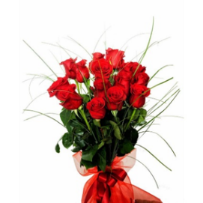I 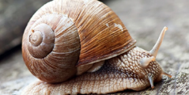 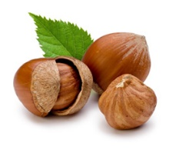 I 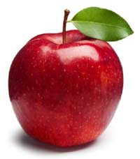

- ŠTO MU SE PUTEM DESILO?

- SREO JE VUKA b) SPOTAKNUO SE I PAO

- ŠTO JE IZGUBIO PUTEM?
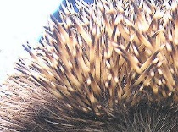 I
- BODLJE b) LJEŠNJAKE c)RUŽE I PUŽA

- ŠTO JE HTJELA JEŽICA OD PUŽA? BUDI MOJ….

- PRIJATELJ b) MUŽ c) RUŽ

